事 企 第1319号
平成25年12月4日

大阪府都市基盤施設維持管理技術審議会会長 様

大阪府知事 松井 一郎

都市基盤施設の効率的・効果的な維持管理・更新に関する
長寿命化計画について（諮問）

標記について、貴審議会の意見を求めます。

大阪府都市基盤施設維持管理技術審議会
諮問の趣旨

○老朽化が進む都市基盤施設の維持管理については、日常的な点検、
維持、補修などの充実に加え、長寿命化に資する予防保全対策など
の推進が必要不可欠。
また、これら維持管理の着実な実践に向けて、人材養成や技術の
継承はもとより、地域や企業の方々と共に施設や公共空間を守り
育てる仕組みづくりが重要。

○このため、大阪府では、「維持管理の重点化」を掲げて予算を増額、
橋梁等の予防保全対策を進めているところであるが、維持管理業務
は経験的な判断によるものが多く、工学的知見に基づく効率的・
効果的な手法の確立が不可欠。
とりわけ、建設から50年を迎える施設もあり、人命に関わる事故
や都市機能阻害を未然に防ぐためには、点検の充実とあわせ、施設
に現れる損傷の兆候をもとに補修や更新時期を見極める基準が必要。

○また、維持管理業務の実践にあたっても、安易にアウトソーシング
するのではなく、地元行政が責任を持って、地域単位で技術を蓄積
しながら、メンテナンスとマネジメントを進める仕組みを目指すと
ともに、維持管理の重要性を発信し、魅力を高めていくことが重要。

○以上を踏まえ、都市基盤施設の維持管理・更新に関する「長寿命化
計画」の策定に向け、主に次の事項についてご審議を賜りますよう、
何卒よろしくお願い申し上げます。

【審議事項案】

①効率的・効果的な維持管理手法の確立
（例示） ・点検、診断、評価の手法や体制等の充実
・施設の特性に応じた維持管理手法の体系化
・補修や更新時期を見極めるための判断基準
・新たな技術、材料、工法などの活用と促進策
・維持管理を見通した新設工事上の工夫

②持続可能な維持管理の仕組みづくり
（例示） ・人材の養成と確保、技術力の向上と継承
・現場や地域を重視した維持管理の実践
・維持管理業務の改善と魅力向上のあり方

大阪府都市基盤施設維持管理技術審議会 諮問の趣旨（参考資料）
資料３－１

戦略的な維持管理の推進に向けて～維持管理・更新に関する「都市基盤施設長寿命化計画」の策定～
■都市基盤施設を取り巻く現状
１）「インフラの老朽化」
◇橋梁や護岸等の高齢化は我が国随一
・今後、インフラが一斉に更新時期を迎え、歳出が集中する恐れ
例：橋梁の高齢化（建設後40年以上48％）、河川整備率90％
◇大都市特有の厳しい維持管理環境
・交通集中による過酷な使用が顕著。（交通量は全国3位）
・大阪は、水門やポンプ等の設備によって災害から守られている地域。
（低地内人口は全国1位）
・守るべき人口・財産が広く分布し施設の高い安全度が求められている。
・狭い行政区域に、国・府・市町村等の管理施設が混在し、連携した
取組みが不可欠。

１．効率的・効果的な維持管理手法の確立
２．持続可能な維持管理の仕組みづくり

（基本認識）
〇 全国的にインフラの老朽化に伴う事故が顕在化し、安全に対する社会的要請が高まる中、点検・診断等の充実強化が重要。
〇 また、これまで我々が経験していない未知の領域も多く、科学的・専門的な知見に基づく、効率的・効果的な維持管理手法の確立が不可欠。
・第三者に被害を及ぼす損傷を見逃さないための点検手法。
・維持管理・更新に資する点検データの蓄積や活用。
・各施設の特性等を踏まえて、事後保全から予防保全への拡充を図る等、最適な維持管理手法の設定。
・施設に現れる損傷の兆候などをもとにした、補修や更新時期を見極めるための評価、判断基準等。
・新技術、工法、材料の開発やその活用に関する環境整備。
・新設工事に際して、維持管理を見通した工夫が必要。

（基本認識）
〇 維持管理業務は、豊富な現場経験と高度な知識が必要とされるが、近年、建設投資や工事件数の減少に伴い、経験を積む機会が少なくなっており、これまで以上に人材の養成や確保につながる仕組みが必要。
・維持管理に必要な幅広い知識と経験を有する技術者の養成。
・現場技術者のモチベーションの向上、次世代を担う技術者の確保。
・維持管理に関する技術力の向上と継承。
・管理者間（国や市町村）や大学、関係機関等との技術的連携。
・維持管理業務や市場の魅力向上。
・建設業の社会的な役割・意義を踏まえた情報発信と魅力の向上。
・地域と共に公共空間を守り育てる仕組みづくり。

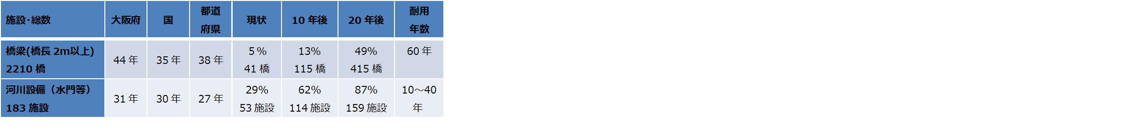

2) 「維持管理の重点化」 都市整備中期計画（案）（H24年3月）
◇施設の長寿命化に資する予防保全対策を強化。
→ 施設の更新のための歳出を平準化。
◇維持管理予算の必要水準（260億円/年）に向け段階的に増額。（H22;170億円→H25;260億円 （1.5倍増））

《審議事項 案》
１）点検、診断、評価の手法や体制等の充実
２）施設の特性に応じた維持管理手法の体系化
３）補修や更新時期を見極めるための判断基準
４）新たな技術、材料、工法の活用と促進策
５）維持管理を見通した新設工事上の工夫
※現場技術者のための具体的な行動指針となるよう、現在の取り組みの評価・検証と一連の業務実施プロセスの充実と明確化が必要。
《審議事項 案》
１）人材の養成と確保、技術力の向上と継承
２）現場や地域を重視した維持管理の実践
３）維持管理業務の改善と魅力向上のあり方

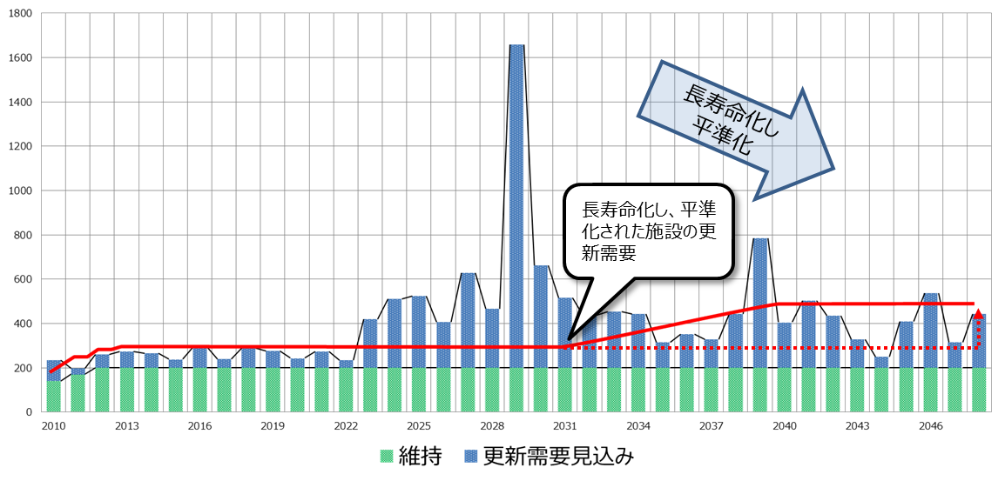
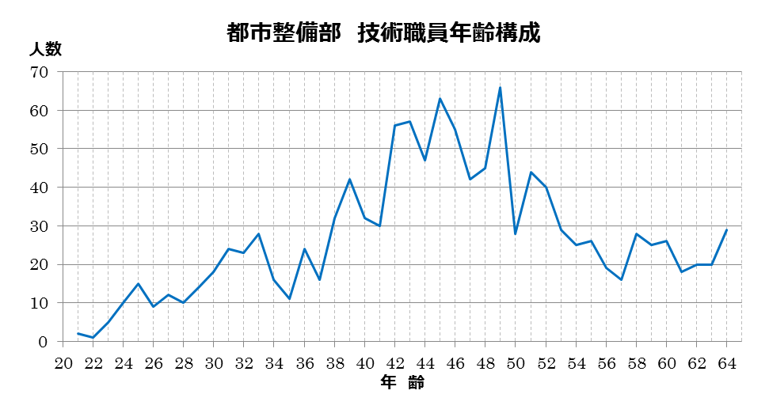
40歳代の職員は、20年後に約1/4に減少
現在：約450人⇒10年後：約250人⇒ 20年後：約100人
（Ｈ２５）

大阪府

＜スケジュール＞
H25年度：課題抽出、基本方針の策定（中間報告）
H26年度：維持管理・更新に関する都市基盤施設長寿命化計画
（仮称）の策定

